وزارة التعليم العالي والبحث العلمي جامعة القادسية / كلية الفنون الجميلة قسم التربية الفنية

شرح وصف المقرر لمادة النحت
للعام الدراسي : 2024/2023

اسم رئيس القسم اسم المقرر
أ.م.د عباس تركي محيسن عبد الله جبار حميدي

الاسبوع | المادة العملية | التفاصيل
1 | تعريف النحت نبذة تاريخية | معنى فن النحت في معجم المعاني: فنٌّ من الفنون الجميلة، يقوم على نحت الحجارة أو المعدن أو غيرهما وتحويله إلى تمثال. وقبل الحديث عن تاريخ فن النحت، لا بدّ من شرح مفهوم النحت وذكر أنواعه، وفن النحت من الفنون التجسيدية التي ترتكز على إنشاء مجسمات ذات أبعاد ثلاثية، أو نحت في الصخر، وفن النحت من الفنون الإبداعية التي تعتمد على المجسمات ذات الأبعاد الثلاثية لتجسيد شكل إنسان أو حيوان أو غير ذلك، وهو من فروع الفن التشكيلي وأحد مظاهره المميزة، ويعتمد على إبراز الحجوم باستخدام مواد خام مثل: الجص أو الصخور والشمع، والتركيز الأساسي لفن النحت على الهيئة الإنسانية، وأشكال الحيوانات بدرجة أقل، ويُحاكي الأشكال والشخوص في الفراع، ويظهر وضعيتها وحركتها، كما يقوم على قوانين التوازن والإيقاع والانسجام، والتأثير المتبادل في الوسط المحيط. يختلف أسلوب فن النحت عن باقي الفنون بأنه لا يتعامل مع الأشكال المسطحة مثل فن الرسم مثلًا، وإنما يختص بالأشكال المجسمة بأبعادها الثلاثية، وتأتي متعة هذا الفن من خلال لمس المنحوتات وليس مشاهدتها فقط، وبشكلٍ عام فإنّ النحات يُمارس هذا الفن بيديه، ومما يجدر ذكره أن تاريخ فن النحت يُظهر أنواعًا عدة منه، وأشهرها وأكثرها انتشارًا النحت المجسم أو المستقل، وهي المنحوتات التي لها أحجام مستقلة عن الخلفية ذات الأبعاد الثلاثية، والنوع الثاني هو النحت البارز الذي يكون مستقلًا عن الخلفية، ويُستخدم في تزيين المباني، أما أقسام أعمال النحت فهي النحت المستقل الذي تكون فيه رؤية التمثال من جميع النواحي، والنحت الغائر ، ونحت المجسم والنحت البارز على الألواح الحجرية أو الأخشاب، ويوجد الكثير من نماذج أنواع النحت الرائعة المنتشرة في العالم.
2 | انواع النحت وخاماتها | يقسم فن النحت الى نحت مجسم ونحت بارز ونحت غائر أما خامات فن النحت يستخدم فنّ النحت خاماتٍ عديدة ومتنوعة تُناسب طبيعة هذا الفن الجميل والعريق، وقد تطورت الخامات المستخدمة في المنحوتات باختلاف العصور والمواد المتوفّرة وفقًا للبيئات والدول، وبما أنّ تاريخ فن النحت يُعدّ تاريخًا ممتدًا وطويلًا، فقد استخدم هذا الفن خامات كثيرة جدًا وأبرزها ما يأتي: التراكوتا: من أقدم الخامات المستخدمة في النحت، واستخدمها العراقيون القدامى و المصريون القدامى والصينيون والإغريق وشعوب الهند. البرونز والمعادن: استخدمت هذه الخامة بعد استخداتم الطين، وخصوصًا في العصر البرونزي، ولها قدرة كبيرة على التماسك. النحاس الأصفر: استخدم منذ القدم، ويتميز بلمعانه الدقيق، لكنه ينطفئ إن لم يُحفظ جيدًا. النحاس الأحمر: استخدم في عصور ما قبل التاريخ لأنه أكثر ليونة من النحاس الأصفر ويقاوم التآكل. الحديد: يُستخدم كخامة من خامات النحت بعد أن يُطرق ويُشكّل. الصلب والألومنيوم: من الخامات المستخدمة منذ القدم. الحجارة: على الرغم من صعوبة نحتها وتشكيلها، إلا أنّها الخامة الأكثر بقاءً ولمعانًا. الخشب: له مزيايا وعيوب، إلا أن يعوبه تطغى على مزاياه لأنه سريع التآكل وعُرضة للتشقق.
3 | تخطيط اعمال نحتية | 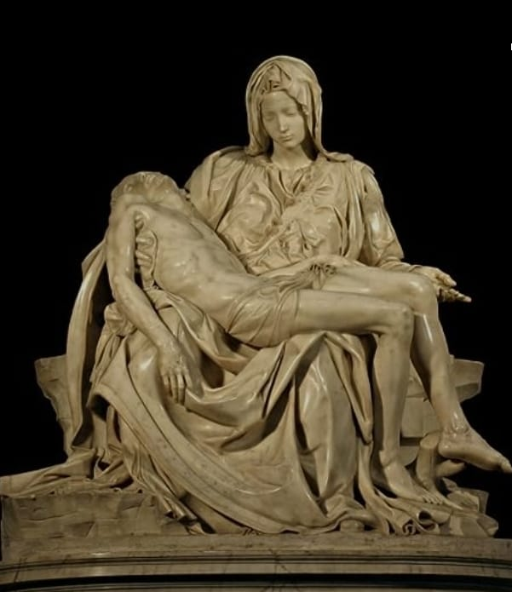
4 | تخطيط اعمال نحتية | 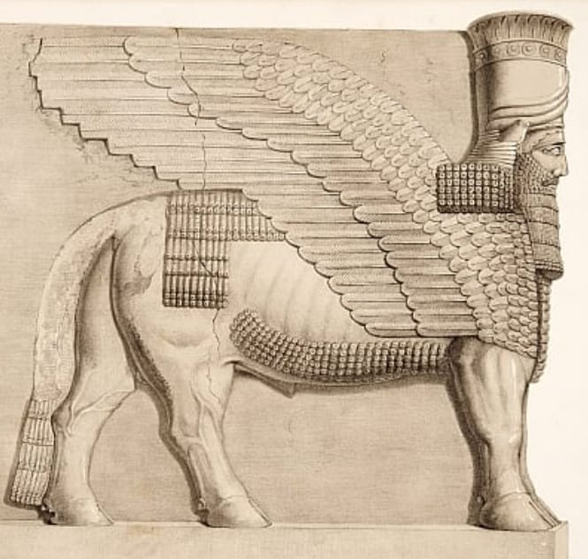
5 | تنفيذ العمل النحتي | ١-يتم عمل الهيكل المعدني من مجموعة من الاسلاك المعدنية مختلفة السمك حيث يمثل الهيكل المعدني الهيكل العظمي فيعمل من اسلاك قوية و متينة كي لا يتحرك الهيكل اثناء العمل فيؤدي الى سقوط الطين و تلف العمل الفني و يتم ربط اجزاء الهيكل المعدني بواسطة الاسلاك الخفيفة السمك فيثبت بها الهيكل و يمكن شراء هذه الاسلاك المتنوعة السمك من محلات الادوات الانشائية حيث تكون على شكل لفات او بكرات.  ٢- يتم تثبيت الهيكل المعدني من منتصفه على لوح خشبي بواسطة مسند معدني.  ٣- بعد ذلك يتم عمل حركة للهيكل المعدني كما في التخطيطات المهيئة للعمل النحتي و يتم وضعه على طاولة النحت الدوارة ليسهل تحريك العمل و التعامل معه من كل الجهات .  ٤-يتم في البداية وضع كميات قليلة من الكتل الطينية على الهيكل و تثبيها جيدا حول الهيكل حتى ياخذ شكلا هندسيا مقاربا لشكل جسم الانسان .
6 | تنفيذ العمل النحتي | ١-يتم عمل الهيكل المعدني من مجموعة من الاسلاك المعدنية مختلفة السمك حيث يمثل الهيكل المعدني الهيكل العظمي فيعمل من اسلاك قوية و متينة كي لا يتحرك الهيكل اثناء العمل فيؤدي الى سقوط الطين و تلف العمل الفني و يتم ربط اجزاء الهيكل المعدني بواسطة الاسلاك الخفيفة السمك فيثبت بها الهيكل و يمكن شراء هذه الاسلاك المتنوعة السمك من محلات الادوات الانشائية حيث تكون على شكل لفات او بكرات.  ٢- يتم تثبيت الهيكل المعدني من منتصفه على لوح خشبي بواسطة مسند معدني.  ٣- بعد ذلك يتم عمل حركة للهيكل المعدني كما في التخطيطات المهيئة للعمل النحتي و يتم وضعه على طاولة النحت الدوارة ليسهل تحريك العمل و التعامل معه من كل الجهات .  ٤-يتم في البداية وضع كميات قليلة من الكتل الطينية على الهيكل و تثبيها جيدا حول الهيكل حتى ياخذ شكلا هندسيا مقاربا لشكل جسم الانسان .
7 | تنفيذ اشكال هندسية | بواسطة الحذف و الاضافة يتم تحديد الاشكال الهندسية و التفاصيل على مراحل باستخدم ادوات نحت الطين كالسكين والالات التحتية لتحقيق الاشكال اما التفاصيل الدقيقة فتستخدم شفرات خاصة بالحذف .  كما تستخدم قطعة خشبية مسطحة عند اضافة كتل الطين لتثبيت الطين بالضرب عليه بالقطعة الخشبية حتى يتساوى وياخذ الشكل المطلوب . ويمكن استخدام قطع بلاستيكية مستطيلة الشكل او بيضوية الشكل بحجم قبضة اليد لتنعيم السطح الطيني للتمثال و ازالة التموجات و تسويته حتى ياخذ التمثال شكله للدخول الى التفاصيل .ولاضافة التفاصيل الاولية تستخدم شفرات حذف خاصة بنحت الطين فهي تكشط كميات من سطح التمثال الطيني وبها يتم نحت التفاصيل الاولية و الاساسية للتمثال .بعد ذلك يتم اضافة التفاصيل الدقيقة بواسطة نوع اخر من شفرات نحت الطين .
8 | تنفيذ اشكال هندسية | بواسطة الحذف و الاضافة يتم تحديد الاشكال الهندسية و التفاصيل على مراحل باستخدم ادوات نحت الطين كالسكين والالات التحتية لتحقيق الاشكال اما التفاصيل الدقيقة فتستخدم شفرات خاصة بالحذف .  كما تستخدم قطعة خشبية مسطحة عند اضافة كتل الطين لتثبيت الطين بالضرب عليه بالقطعة الخشبية حتى يتساوى وياخذ الشكل المطلوب . ويمكن استخدام قطع بلاستيكية مستطيلة الشكل او بيضوية الشكل بحجم قبضة اليد لتنعيم السطح الطيني للتمثال و ازالة التموجات و تسويته حتى ياخذ التمثال شكله للدخول الى التفاصيل .ولاظافة التفاصيل الاولية تستخدم شفرات حذف خاصة بنحت الطين فهي تكشط كميات من سطح التمثال الطيني وبها يتم نحت التفاصيل الاولية و الاساسية للتمثال .بعد ذلك يتم اضافة التفاصيل الدقيقة بواسطة نوع اخر من شفرات نحت الطين .
9 | امتحان شهري
10 | تنفيذ اشكال بارزة | تاريخ النحت البارز  تم اكتشاف فن النحت البارز منذ القدم، وأول ظهور له كان على جدران الكهوف، ثم قام السومريون والبابليون و المصريون القدماء والآشوريون بإضافة النقوش إلى أسطح المباني الحجرية، كما أن النحت البارز ظهر في المنحوتات الرومانية واليونانية القديمة، وظهر النحت البارز في جميع أنحاء العالم، خاصة في المعبد في تايلند، وصور الفيل والأسد والحصان في عاصمة الهند، أما خلال العصور الوسطى ظهر فن النحت البارز في الكنائس الرومانية في أوروبا، وفي حلول عصر النهضة أراد النحاتون أن يجمعو بين النحت البارز المرتفع والمنخفض، من خلال نحت شخصيات في مرتفعات عالية وخلفيات بارزة، فتمكن فنانون من النحت البارز على مواد مثل: الطين والرخام والحجر، واستمر فن النحت البارز إلى يومنا هذا.  ١-تعريف النحت البارز هي تقنية يتم فيها نقش المنحوتة على سطح غالبًا مستوٍ، وقد يتم النقش على الحجر أو الخشب أو الرخام أو الطين أو البرونز أو أي مواد أخرى، ويبقى العنصر المنحوت متصل بالخلفية وبارز، فتكون الأشكال منحوتة بعمق وقد يكون مرتفع وقد يكون منخفض وقد يكون متوسط، ويكون ثلاثي الأبعاد حيث أنه يُشاهد من جميع الزوايا، ويستخدم فن النحت البارز في وصف قصة تاريخية أو دينية، ويعتبر النحت البارز من أقدم أشكال الفن، حيث بدأ به السومريون وانتقل إلى أرجاء العالم، ويقسم النحت البارز بناء على مدى عمق النقش
11 | تنفيذ اشكال حيوانية | 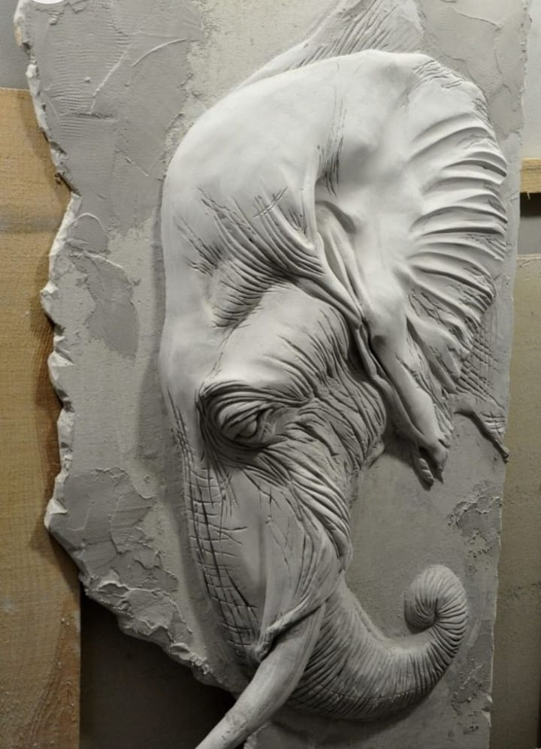
12 | تنفيذ اشكال حيوانية | 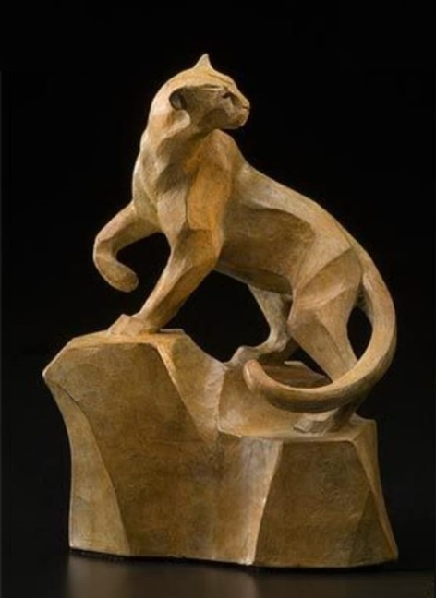
13 | تنفيذ اشكال نباتية | 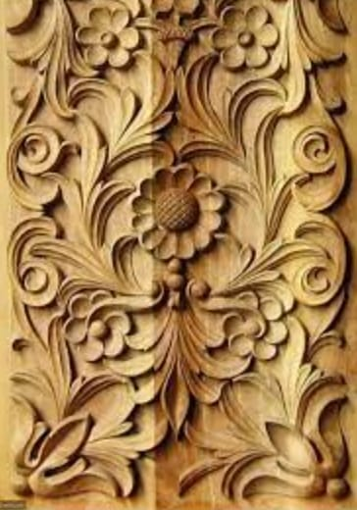
14 | تنفيذ اشكال نباتية | 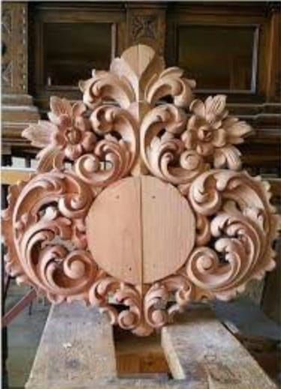
15 | امتحان الفصل الاول
16 | تنفيذ اشكال مجسمة نحتية | هي تعليم الطالب آلية بناء الهيكل المعدني لعمل المجسم الطيني من خلال التخطيطات الأولية وتعلم مهارات العمل التحتي من خلال تحقيق الشكل المطلوب وهي عبارة عن خطوات لصناعة التمثال التحتي من تهيئة الهيكل المعدني وتهيىة الطين الجيد وبدء عملية اظافة الطين على الهيكل وتوزيع حسب الشكل اظافة إلى توزيع الفراشات الحاملة الطين مع الأسلاك وتهيىة الأدوات اللازمة للنحت سواء الآلات المعدنية أو الخشبية .ونداء علية النحت والتفاعل مع الاستاذ والالتزام بتوجيهاتة وصولا لإنهاء العمل النحتي
17 | تنفيذ اشكال مجسمة نحتية | 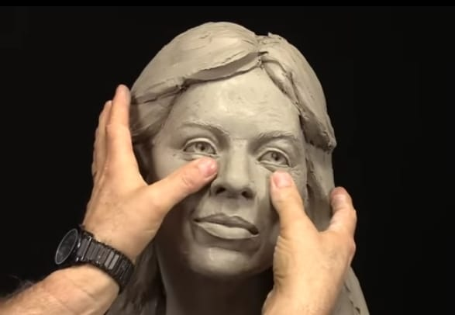
18 | نحت اجزاء من الوجه | هي تعليم الطالب آلية بناء الهيكل المعدني لعمل البوتريت الطيني من خلال التخطيطات الأولية وتعلم مهارات العمل التحتي من خلال تحقيق الشكل المطلوب وهي عبارة عن خطوات لصناعة البوتريت التحتي من تهيئة الهيكل المعدني وتهيىة الطين الجيد وبدء عملية اظافة الطين على الهيكل وتوزيع حسب الشكل اظافة إلى توزيع الفراشات الحاملة الطين مع الأسلاك وتهيىة الأدوات اللازمة للنحت سواء الآلات المعدنية أو الخشبية .ونداء علية النحت والتفاعل مع الاستاذ والالتزام بتوجيهاتة وصولا لإنهاء العمل النحتي
19 | نحت اجزاء من الوجه | 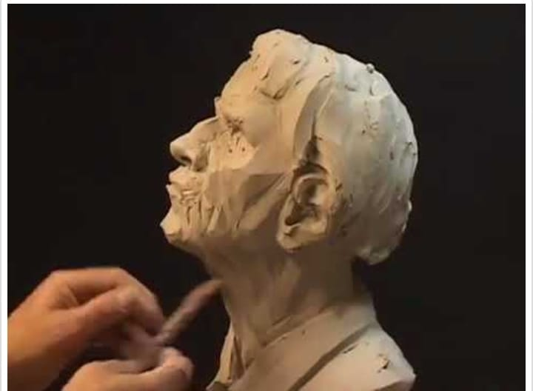
20 | نحت اجزاء من جسم الانسان | هي تعليم الطالب آلية بناء الهيكل المعدني لعمل المجسم الطيني من خلال التخطيطات الأولية وتعلم مهارات العمل التحتي من خلال تحقيق الشكل المطلوب وهي عبارة عن خطوات لصناعة التمثال التحتي لجسم الانسان من تهيئة الهيكل المعدني وتهيىة الطين الجيد وبدء عملية اظافة الطين على الهيكل وتوزيع حسب الشكل اظافة إلى توزيع الفراشات الحاملة الطين مع الأسلاك وتهيىة الأدوات اللازمة للنحت سواء الآلات المعدنية أو الخشبية .ونداء علية النحت والتفاعل مع الاستاذ والالتزام بتوجيهاتة وصولا لإنهاء العمل النحتي
21 | نحت اجزاء من جسم الانسان | 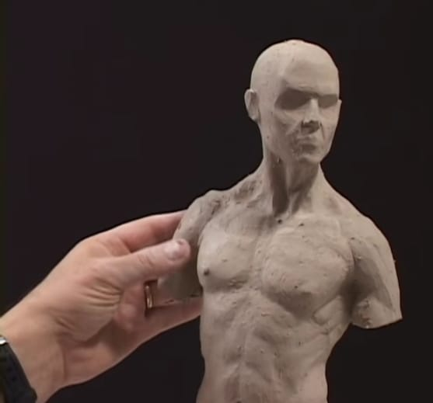
22 | نحت اجزاء من جسم الانسان | 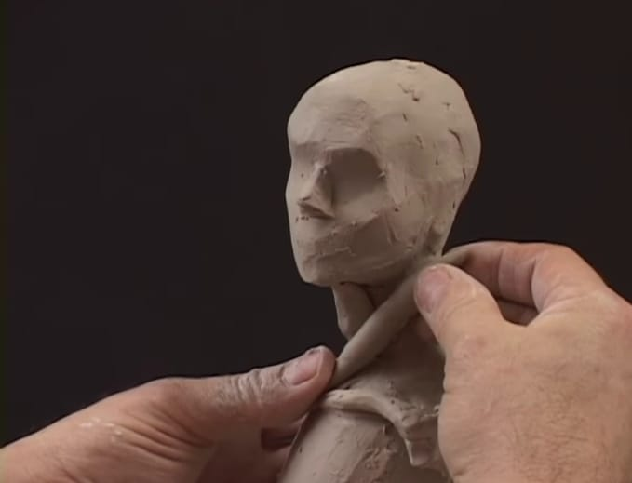
23 | امتحان شهري
24 | تنفيذ نحت مجسم | ١-يتم عمل الهيكل المعدني من مجموعة من الاسلاك المعدنية مختلفة السمك حيث يمثل الهيكل المعدني الهيكل العظمي فيعمل من اسلاك قوية و متينة كي لا يتحرك الهيكل اثناء العمل فيؤدي الى سقوط الطين و تلف العمل الفني و يتم ربط اجزاء الهيكل المعدني بواسطة الاسلاك الخفيفة السمك فيثبت بها الهيكل و يمكن شراء هذه الاسلاك المتنوعة السمك من محلات حيث تكون على شكل لفات او بكرات.  ٢- يتم تثبيت الهيكل المعدني من منتصفه على لوح خشبي بواسطة مسند معدني
25 | تنفيذ نحت مجسم | ٣- بعد ذلك يتم عمل حركة للهيكل المعدني كما في التخطيطات المهيئة للعمل النحتي و يتم وضعه على طاولة النحت الدوارة ليسهل تحريك العمل و التعامل معه من كل الجهات.  ٤-يتم في البداية وضع كميات قليلة من الكتل الطينية على الهيكل و تثبيها جيدا حول الهيكل حتى ياخذ شكلا مجسما مقاربا لشكل جسم الانسان او اي شكل اخر
26 | تنفيذ نحت مجسم | تعليم الطالب آلية بناء من خلال التخطيطات وبدء عملية اظافة الطين على الهيكل وتوزيع حسب الشكل وتهيىة الأدوات اللازمة للنحت سواء الآلات المعدنية أو الخشبية .ونداء علية النحت والتفاعل مع الاستاذ والالتزام بتوجيهاتة وصولا لإنهاء العمل النحتي
27 | نحت جداريات | ١-يتم عمل الهيكل المعدني من مجموعة من المسامير و الاسلاك المعدنية مختلفة السمك حيث يمثل الهيكل شبكة الهيكل فيعمل من اسلاك قوية و متينة كي لا يتحرك الهيكل اثناء العمل فيؤدي الى سقوط الطين و تلف العمل الفني و يتم ربط اجزاء الهيكل المعدني بواسطة الاسلاك الخفيفة السمك فيثبت بها الهيكل و يمكن شراء هذه الاسلاك المتنوعة السمك من محلات حيث تكون على شكل لفات او بكرات.  ٢- يتم تثبيت الهيكل المعدني على لوح خشبي بواسطة مسند.  ٣- بعد ذلك يتم عمل حركة للجدارية كما في التخطيطات المهيئة للعمل النحتي و يتم وضعه على طاولة النحت ليسهل من أجل تثبيت العمل و التعامل معه من كل الجهات كونو نحت بارز.  ٤-يتم في البداية وضع كميات قليلة من الكتل الطينية على الهيكل و تثبيها جيدا حول الهيكل حتى ياخذ شكلا نحتيا بارزا مقاربا لشكل المراد نحتة او اي شكل اخر
28 | نحت جداريات | 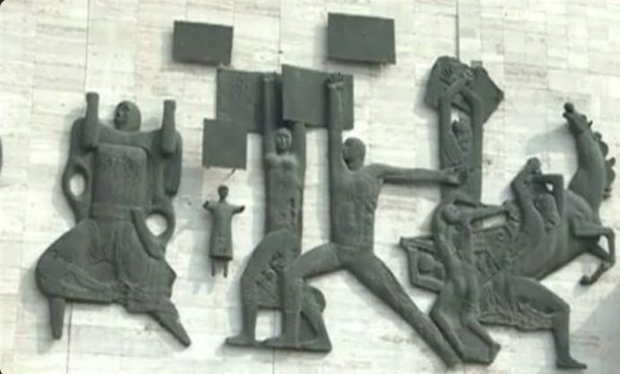
29 | نحت جداريات | 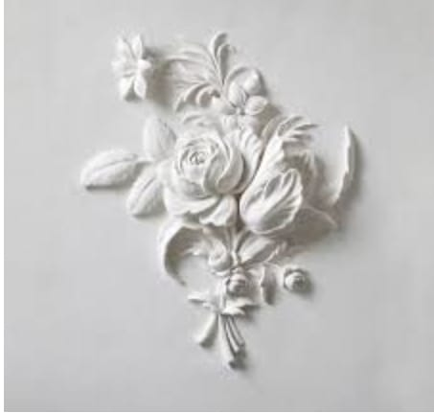
30 | امتحان فصلي
توقيع تدريسي المادة: د.محمد علوان كاظم

